冰岛兰德曼纳劳卡至索斯莫克高地穿越（酒店＋露营） 8 Days
雷克雅未克-兰德曼纳劳卡-赫拉芬提努斯克火山口-天鹅湖-Emstrur沙漠-索斯莫克峡谷

线路类型：徒步
天数：8天
综合强度：6星
徒步强度：6星
最小参团年龄：8岁
参考成团人数：4-16人

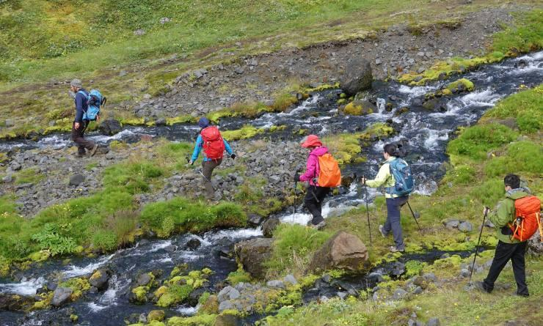

在这片冰岛最人迹罕至的中心，我们将从徒步胜地——兰德曼纳劳卡地区（Landmannalaugar）开启我们的徒步之旅。穿行在冰与火的土地上，沙漠与湖泊，最原始的生态，人迹罕至的道路，平静生活的动物，喜怒不定的活火山，一场无与伦比的风光盛宴。几乎每天都能享受到放松身体的温泉泡澡，同时惊叹着旅程中的美丽的遇见。穿过廖无人烟的Emstrur沙漠，感受一下这别样的风景。置身于有“Thor树林”之称的Thorsmörk峡谷地区，我们能找到峡谷受Krossà冰川河侵蚀所留下的痕迹，在这里，我们才能感受到在大自然的面前，人类的渺小。这是一场独一无二的旅程，在这片自然力量主宰的土地上，我们有幸成为了旁观者。

行程亮点：
▪ 冰岛最知名的经典穿越徒步活动，体验最原始神奇的自然景观：火山，沙漠，冰川和温泉；
▪ 专业极地领队带领你深入最真实的岛屿：近距离接触冰岛第四大冰川；
▪ 充分享受自助搭建营地的乐趣，重溯野外徒步真谛；
▪ 行李车运送服务，无需重装
▪ 任意搭配其他冰川行走或地心探秘延展行程

行程难度分级：
本行程的难度级别为6星。（请参见行程后的户外难度等级说明）

线路设计师

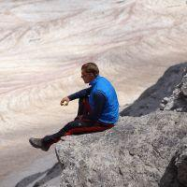  Bram von Blomberg  BM 欧洲产品总监 |  | “我是一个求变的人，充满好奇心，喜欢从大自然的运作与交互中获取启迪。我从事这个行业的动机就在于寻求人与自然的平衡与融合。尝试寻求平衡的行为本身对我来说就是生存之必需，而与人分享这样的经验在我看来则是生命中最为美好的事情。”  “从自然中学习的过程其实就是了解自己的过程，而了解自己则有助于理解人性。对我来说寻求内心安宁并不是一个哲学范畴的问题，而是个体生存之必需。”  Bram很年轻时就离开荷兰开始四处旅行探索世界了，有时骑行有时步行。17岁时开始在热带地区哥斯达黎加一带做自然向导。由于对热带林业了解颇深，在拉丁美洲的很多个国家都工作过，主要从事自然保育、可持续农业与生态旅游开发。他擅长荒野教学，生态旅游开发以及自然野生动植物的科普。他曾经徒步穿越西班牙、阿尔卑斯山脉、亚马逊雨林、安第斯山脉、喜马拉雅山脉等地，他的足迹遍布世界各地。

行程安排

D1 到达雷克雅未克（Reykjavík）

行程：
出于您出行方便的考虑以及保证行程的顺利进行，我们建议您选择当天下午或傍晚前到达的航班。
客人抵达凯夫拉维克机场后，领队机场接机，乘坐机场巴士，并陪同客人至当地酒店，自由环游雷克雅未克（Reykjavík）。
住宿：Hotel Island（或同级）
餐饮：早餐；午餐（自理）；晚餐（自理）

人文亮点：

雷克雅未克
雷克雅未克（Reykjavík），是冰岛共和国的首都，也是冰岛第一大城市及第一大港口。总面积120平方公里，人口约11.5万。“雷克雅未克”冰岛语意为“冒烟的城市。”由于这里地热资源丰富，在1928年建立了地热供应系统，为整个城市的工业和生活提供了能源。雷克雅未克天空蔚蓝，市容整洁，有“无烟城市”之称。每当朝阳初生或夕阳西下，两面的山峰便出现娇艳的紫色，海水变成深蓝，使人如置身画中。

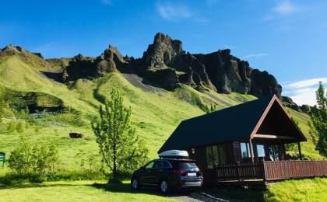 | 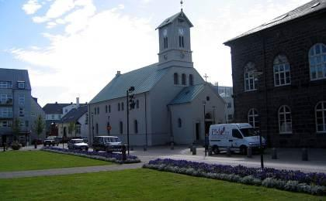

D2 雷克雅未克（Reykjavík）

行程：
自由安排行程的一天，我们的酒店在城市中心，大家可以沿着长廊步行，漫步在Tjörnin的湖边，造访建筑造型独特的音乐厅和雷克雅未克大教堂，逛逛主街道，补充一些户外装备。
住宿：Hotel Island（或同级）
餐饮：早餐（酒店）；午餐（自理）；晚餐（自理）

人文亮点：

雷克雅未克
雷克雅未克（Reykjavík），是冰岛共和国的首都，也是冰岛第一大城市及第一大港口。总面积120平方公里，人口约11.5万。“雷克雅未克”冰岛语意为“冒烟的城市。”由于这里地热资源丰富，在1928年建立了地热供应系统，为整个城市的工业和生活提供了能源。雷克雅未克天空蔚蓝，市容整洁，有“无烟城市”之称。每当朝阳初生或夕阳西下，两面的山峰便出现娇艳的紫色，海水变成深蓝，使人如置身画中。

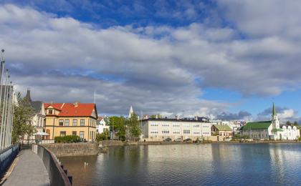 | 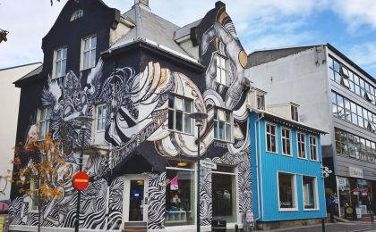

D3 雷克雅未克（Reykjavík） - 兰德曼纳劳卡（Landmannalaugar）

行程：
我们一早从雷克雅未克乘巴士出发前往兰德曼纳劳卡（Landmannalaugar），这里环绕着色彩斑斓的流纹岩山脉和广阔的熔岩区域。我们先齐心合力把大本营搭建好，由于这里小气候变化，随时可能会降雨，随后我们沿着步道开始徒步，一路登上Brennisteinsalda（意为“硫波”）山脉，这里是徒步者的天堂，晚饭前返回备厨，开启营地生活，或许间隙还有时间在温泉中舒适地泡个澡。
住宿：Landmannalaugar tent camp（或同级）
餐饮：早餐（酒店）；午餐（野餐）；晚餐（营地餐）
徒步时间：3-4小时
累计升降：+350米

人文亮点：

兰德曼纳劳卡
兰德曼纳劳卡是冰岛高地南端的一个地区，靠近海克拉火山。兰德曼纳劳卡地区是冰岛高地的一个受欢迎的旅游和徒步胜地。该地区有着不同寻常的地理特点，周边有许多山脉色彩丰富。

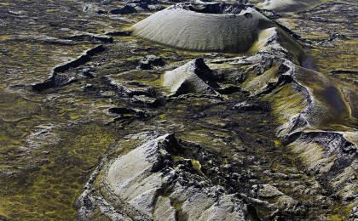 | 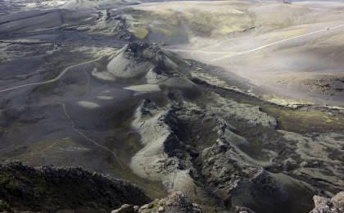

D4 兰德曼纳劳卡（Landmannalaugar） - 赫拉芬提努斯克火山口（Hrafntinnusker） - 天鹅湖（Alftavatn）

行程：
早餐后，我们将开始我们的旅程。徒步穿越开始的Laugahraun，山体由于地质活动变化色彩丰富，能见到包括粉红色、棕色、绿色、黄色、蓝色、紫色、黑色、和白色不同的神奇景观。今天我们迎着清晨的阳光先穿过一大片流纹岩地区，到达赫拉芬提努斯克(Hrafntinnusker)高地平原地区，在这里是一片开阔的火山熔岩地带，这里的地貌五颜六色，地貌奇特，绝对是世界上最“活跃”的地热熔岩地貌地区之一。时不时会有白烟从地底下冒出来，看到的水塘都冒着泡泡，也能时不时看到黑耀岩，沼泽，澄清的湖泊，暴露在表面的冰盖地貌。随后，我们会沿着南边下行，来到隐藏在Tindfjöll冰川下的小峡谷。这里的地貌时高时低，到处都是隆起的熔岩，在这里的黑沙漠地区，巨大的Myrdalsjökull冰盖就在我们的眼前。这一切的一切都是在别的地方看不到的。在我们去天鹅湖的路上，景观将会逐渐改变，使水的涌动和融化的急流更有利于植物和花卉的生长。到达天鹅湖畔，我们将在那里安营扎寨。
住宿：Alftavatn tent camp（或同级）
餐饮：早餐（酒店）；午餐（野餐）；晚餐（营地餐）
徒步距离：20.3公里
徒步时间：7-8小时
累计升降：+470/-490米

人文亮点：

天鹅湖
天鹅湖（托宁湖）位于雷克雅未克的一个小胡，尽管不是冰岛最大的湖泊，但去网上最知名的一个。大多数前往的雷克雅未克的游客都会在托宁湖边漫步。因为他在克雷雅未克市政府的边上，周边还有许多博物馆以及冰岛大学。托宁湖上有许多天鹅等野生动物，即使是在冬季，地热水还是会为这些水鸟们开辟出一些活动领域。在夕阳下，你会觉得此处真正的主人是鸟类，人反而会退居为背景。

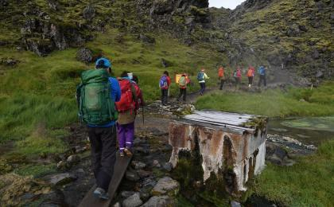 | 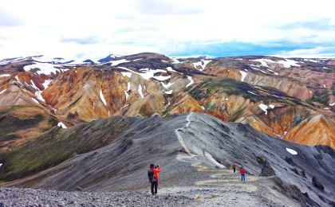

D5 天鹅湖（Alftavatn） - Emstrur沙漠（Emstrur）

行程：
今天我们将要穿过Emstrur沙漠，这里廖无人烟，黑沙的地平线上矗立着一座座翠绿色的山峰。在到达今晚的大本营之前，我们会绕着Hattafell平顶火山口徒步，这样的火山在别的地方很少见，所以拿出我们的相机，好好记录一下眼前所见的景色吧。
住宿：Emstrur tent camp（或同级）
餐饮：早餐（酒店）；午餐（野餐）；晚餐（营地餐）
徒步距离：16.1公里
徒步时间：6-7小时
累计升降：-40米

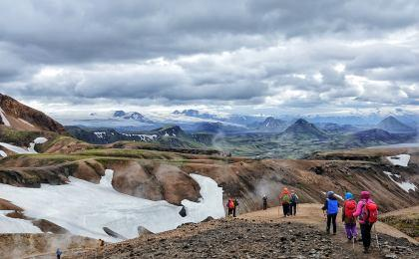 | 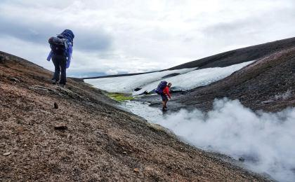

D6 Emstrur沙漠（Emstrur） - 索斯莫克峡谷（Thorsmörk）

行程：
今天我们将沿着冰盖的西部开始下行前往索斯莫克（Thorsmörk）峡谷，被称之为“众神之谷”的索斯莫克峡谷是冰岛最壮观的峡谷之一，被三处冰川包围着，东是Mýrdalsjökull，南是Eyjafjallajökull，北是温和的 Tindfjallajökull。到达索斯莫克之前，我们会穿过迄今为止最大的Þröngá河，我们会渐渐发现眼前的景色又开始变化了，慢慢眼前出现了阿尔卑斯山般的植被，一片片北极地区的白桦林出现了，我们也能听见有鸟儿在树林间歌唱。漫步间，我们就到达了有Thor树林之称的索斯莫克峡谷地区。
住宿：Thorsmörk tent camp（或同级）
餐饮：早餐（酒店）；午餐（野餐）；晚餐（营地餐）
徒步距离：16.2公里
徒步时间：6-7小时
累计升降：＋500/-300米

人文亮点：

索斯莫克峡谷
索斯莫克山谷是冰岛最美丽的山谷之一。其名字起源于北欧神话中司雷、战争及农业的神——托尔（Thor），位于冰岛南部Tindfjallajökull冰川和埃亚菲亚德拉冰盖之间。斯莫克山谷复杂的地形收到了许多徒步旅行者的青睐，游客在这里可以享受多种形式的旅行。可以选择长途的徒步跋涉，去欣赏那洁白无瑕的冰川；亦或选择一个短途的旅行，去看看山谷间的瀑布、溪流、小花小草等等。此外，游客还可以攀登至山顶，去感受一览众山小的极佳视觉体验。

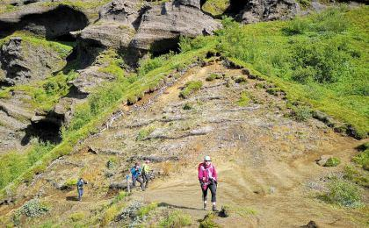 | 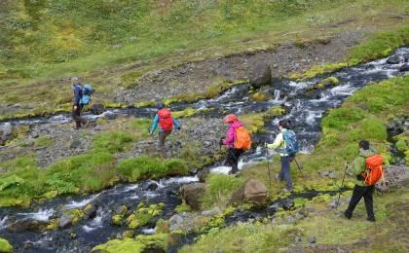

D7 索斯莫克峡谷（Thorsmörk） - 雷克雅未克（Reykjavík）

行程：
黎明时分我们就会出发，徒步在索斯莫克峡谷里蜿蜒前进，我们穿过Krossá河，进入goðalond野生谷,位于两个冰川和岩石之间有各种各样的植被和五彩缤纷的花。受Krossà冰川河侵蚀而形成的索斯莫克峡谷，我们能在这里找到侵蚀所留下的痕迹，在这里，我们才能感受到在大自然的面前，人类的渺小。埃亚菲亚德拉冰盖火山在2010年爆发后，堆积了的火山渣和熔岩，在海拔1020米的高空，我们将参观红色熔岩、莫迪和马尼的火山口，在那里，地下的热量仍然可以透过地面的裂缝看到。从这里开始，南坡向下，穿过斯科加河谷。沿着小路走了一半，穿过小溪，从那一点开始，河流就被包裹在一个壮观的峡谷中。我们将与激流平行下降，注视着二十多个瀑布，直到最后一个瀑布——美丽的斯科加福斯瀑布。到达Skógafoss，根据来接我们的巴士我们将出发返回雷克雅未克，入住酒店。
住宿：Hotel Island（或同级）
餐饮：早餐（酒店）；午餐（野餐）；晚餐（自理）
徒步距离：25公里
徒步时间：8小时以上
累计升降：+1000m/-1000米

人文亮点：

雷克雅未克
雷克雅未克（Reykjavík），是冰岛共和国的首都，也是冰岛第一大城市及第一大港口。总面积120平方公里，人口约11.5万。“雷克雅未克”冰岛语意为“冒烟的城市。”由于这里地热资源丰富，在1928年建立了地热供应系统，为整个城市的工业和生活提供了能源。雷克雅未克天空蔚蓝，市容整洁，有“无烟城市”之称。每当朝阳初生或夕阳西下，两面的山峰便出现娇艳的紫色，海水变成深蓝，使人如置身画中。

D8 雷克雅未克（Reykjavík）；返程或继续延展行程

行程：
根据航班情况，出发前往凯夫拉维克（Keflavik）国际机场，安排送机返程回国。
住宿：自理
餐饮：早餐（酒店）；午餐（自理）；晚餐（自理）

人文亮点：

雷克雅未克
雷克雅未克（Reykjavík），是冰岛共和国的首都，也是冰岛第一大城市及第一大港口。总面积120平方公里，人口约11.5万。“雷克雅未克”冰岛语意为“冒烟的城市。”由于这里地热资源丰富，在1928年建立了地热供应系统，为整个城市的工业和生活提供了能源。雷克雅未克天空蔚蓝，市容整洁，有“无烟城市”之称。每当朝阳初生或夕阳西下，两面的山峰便出现娇艳的紫色，海水变成深蓝，使人如置身画中。

行程说明：
特别注意：仅为品牌宣传和目的地渲染所制作的部分微信稿和其他类似宣传海报，视频等，不作为我方最终准确的细节行程依据，同时也不作为报价的依据。
以上宣传内容为展示内容，仅供参考。感谢理解。

参考酒店清单

第1至2晚：雷克雅未克 - Hotel Island（或同级）
四星海岛酒店临近雷克雅未克的主要街道，在酒店天台可以放眼山脉全景。
Booking星级：4星；Booking分数：8.2分；
“还是很不错的 性价比特别高 离市中心大概2-3km 我们坐了公交到了市中心 后来发现还不如走路过去。”
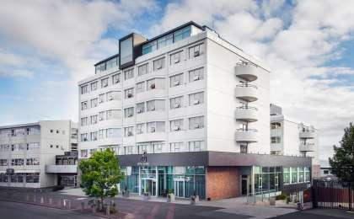 | 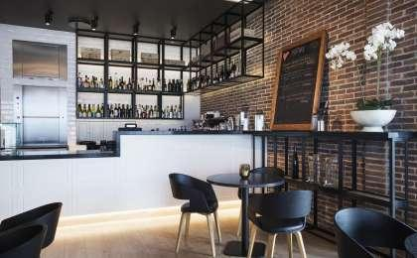

第3晚：兰德曼纳劳卡 - Landmannalaugar tent camp（或同级）
兰德曼纳劳卡露营，躺在山谷之中，看满天繁星，享受大自然的恩惠。

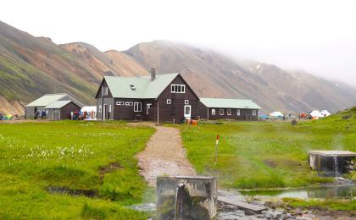 | 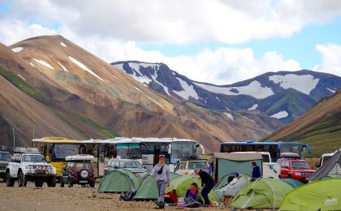

第4晚：天鹅湖 - Alftavatn tent camp（或同级）
冰岛旅游协会在中路阿尔夫塔湖上的山间小屋建于1979年，可容纳58人。

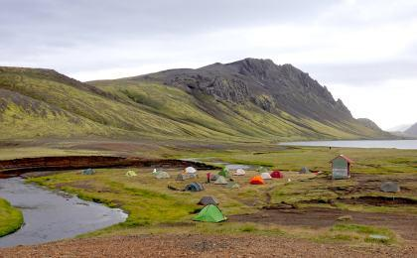 | 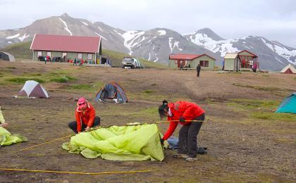

第5晚：Emstrur沙漠 - Emstrur tent camp（或同级）
小屋总共可容纳60人，均配有燃气灶、餐具和自来水。

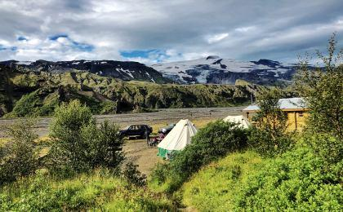 | 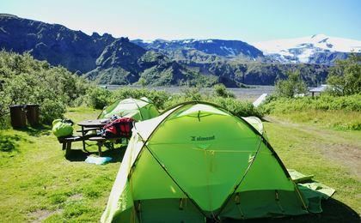

第6晚：索斯莫克峡谷 - Thorsmörk tent camp（或同级）
小屋坐落在从Landmannalaugar到Þórsmörk的热门路线Laugavegur上，通常被认为是这条路线的第一站。

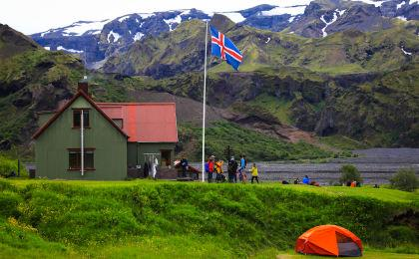 | 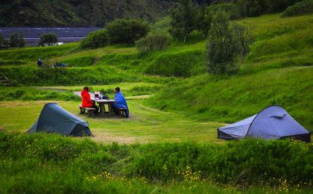

第7晚：雷克雅未克 - Hotel Island（或同级）
四星海岛酒店临近雷克雅未克的主要街道，在酒店天台可以放眼山脉全景。
Booking星级：4星；Booking分数：8.2分；
“还是很不错的 性价比特别高 离市中心大概2-3km 我们坐了公交到了市中心 后来发现还不如走路过去。”

住宿说明：
鉴于户外行程的特殊性，我方对于酒店 / 住宿的定义，可能包括：
1. 标准酒店（独立卫浴）；
2. 酒店式公寓（我方为独立的公寓，公寓内我方自己团员公用卫浴，比如四室两厅两卫）；
3. 高山小屋（多人间，一般为公用卫浴）；
4. 特色营地：2-4人间；一般公用卫浴，部分独立卫浴；
非经特别说明，我们所有的住宿均为酒店或者酒店式公寓（大床或者双床需要提早预约，默认是双床）；

所有最后的住宿清单，请以我方最终发送的排期行程文件（含具体行程日期）和行程确认书为准。我方会给予最为准确的说明。

参考餐饮清单

日期 | 早餐 | 午餐 | 晚餐
D1 |  | 自理 | 自理
D2 | 酒店 | 自理 | 自理
D3 | 酒店 | 野餐 | 营地餐
D4 | 酒店 | 野餐 | 营地餐
D5 | 酒店 | 野餐 | 营地餐
D6 | 酒店 | 野餐 | 营地餐
D7 | 酒店 | 野餐 | 自理
D8 | 酒店 | 自理 | 自理

出行季节

本行程最佳季节：7月、8月

户外补充说明

本行程所涉及的参考线路图：
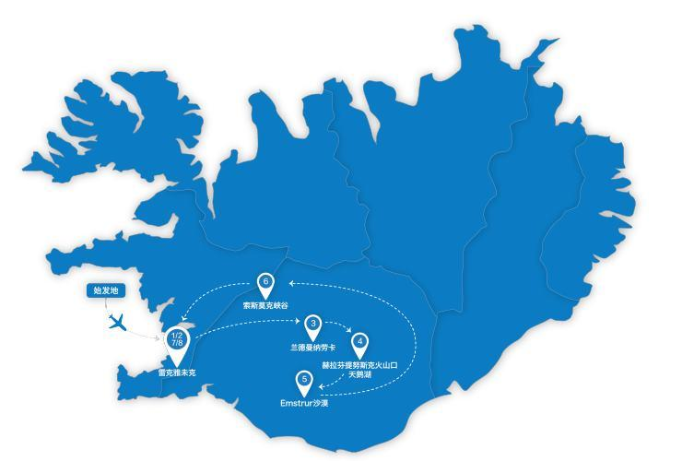

本行程所涉及的户外活动及难度级别：
 | 徒步 | 骑行 | 登山 | 漂流 | 浮潜 | 潜水 | 航行 | 游猎
0.5星（亲子）
1星
2星
3星
4星
5星
6星 | ✓
7星

难度级别说明如下：

0.5星（亲子）
人群： | 完全针对中国的家庭和孩子的实际情况，分为4-6岁组，6-12岁组以及12岁以上组；
设计理念： | 户外启蒙；
强度： | 每天的行走时间不超过2小时，可能涉及以徒步、登山或漂流为代表的各种运动组合，专门为中国市场定制的难度等级，一般来说适合所有4岁以上的孩子
户外风险： | 完全可控；极低；全套专业和规范流程；
参加要求： | 身体健康；满足年龄需求；无需任何户外经验；无需任何特殊户外装备；

1星
人群： | 针对没有任何户外经验，或者有1年以内户外经验；追求不一样的旅行体验的体验性人群；
设计理念： | 户外教育；户外进阶；不一样的旅行；
强度： | 每天的行走时间不超过4小时，可能在公路，步道，山野小径
户外风险： | 完全可控；较低；全套专业和规范流程；
参加要求： | 身体健康；对体验旅行的理念有认知并认同；无需任何户外经验；基础户外装备；

2星
人群： | 针对没有任何户外经验，或者有1年以内户外经验；追求不一样的旅行体验的体验性人群；
设计理念： | 户外教育；户外进阶；不一样的旅行；
强度： | 每天的行走时间在4-5小时，可能在公路，步道，山野小径，或者峡谷穿越
户外风险： | 完全可控；较低；全套专业和规范流程；
参加要求： | 身体健康；对体验旅行的理念有认知并认同；无需任何户外经验；基础户外装备；

3星
人群： | 需要有1年以上户外经验或者完全符合需求的体力；追求不一样的旅行体验的体验性人群；可能需要接受我们的电话访问；
设计理念： | 户外教育；户外挑战；户外改变你的世界；
强度： | 每天的平均徒步时间5小时，平均爬升度在600-800米，平均徒步距离15公里
户外风险： | 有一定户外风险；安全完全可控；全套专业和规范流程；
参加要求： | 身体健康；对体验旅行的理念有认知并认同；需要一定户外经验；需要相应的户外装备；无需特别的技术装备；

4星
人群： | 需要有1年以上户外经验或者完全符合需求的体力；追求不一样的旅行体验的体验性人群；可能需要接受我们的电话访问；
设计理念： | 户外教育；户外挑战；户外改变你的世界；
强度： | 每天的平均徒步时间6小时，平均爬升度在700-1000米，平均徒步距离15-18公里，可能有部分路段高海拔
户外风险： | 有一定户外风险；安全完全可控；全套专业和规范流程；
参加要求： | 身体健康；对体验旅行的理念有认知并认同；需要一定户外经验；需要相应的户外装备；无需特别的技术装备；

5星
人群： | 需要2年以上户外经验；对于体力要较高需求；追求不一样的旅行体验的体验性人群；需要接受我们的电话访问和筛选；
设计理念： | 户外挑战；户外改变你的世界；
强度： | 每天的平均徒步时间6-7小时，平均爬升度在1000米以上，同时/或者平均徒步距离20公里，部分路段高海拔，可能包含部分登顶（容易）
户外风险： | 有户外风险；全套专业和规范流程；需要对风险和难度有心理认知；
参加要求： | 身体健康；对户外旅行的理念有认知并认同；需要2年以上户外经验；需要相应的户外装备；可能需要特别的技术装备；

6星
人群： | 需要2年以上户外经验；对于体力要较高需求；追求不一样的旅行体验的体验性人群；需要接受我们的电话访问和筛选；
设计理念： | 户外挑战；户外改变你的世界；
强度： | 每天的平均徒步时间7-8小时，平均爬升度在1000米以上，同时/或者平均徒步距离20公里，部分路段高海拔，部分路段需要结组，需要具备阿式登山技巧
户外风险： | 有户外风险；全套专业和规范流程；需要对风险和难度有心理认知；
参加要求： | 身体健康；对户外旅行的理念有认知并认同；需要2年以上户外经验；需要相应的户外装备；可能需要特别的技术装备；

7星
人群： | 需要相应领域的成熟户外经验；对体力和毅力都有完美的需求；追求高难度等级的户外挑战和极限之美；需要接受我们的履历筛选和实地考察；
设计理念： | 户外挑战；极限户外；
强度： | 每天的平均徒步时间超过8小时，平均爬升度在超过1000米，同时/或者平均徒步距离20公里以上，部分路段高海拔，部分路段需要结组，需要具备阿式登山技巧
户外风险： | 有较强户外风险；全套专业和规范流程；需要充分了解风险；
参加要求： | 不做定义；按实际选择线路，活动和日期量身定制；

来自我们的专业外籍户外领队：户外出行提醒 & 户外装备建议

头部 | 防晒帽 | 营地装备 | 羽绒睡袋
 | 保暖帽 |  | 枕头
 | 太阳镜 |  | 垃圾袋
 | 头巾 | 其他用品 | WiFi
上身 | 冲锋衣（防风水外套） |  | 洗漱用品
 | 保暖夹克 |  | 防晒霜
 | 排汗长袖内衣 |  | 防晒唇膏
 | 羽绒服 |  | 驱蚊液
 | 速干衣 |  | 多功能转换插头
 | 皮肤风衣／防晒服 |  | 相机
 | 泳衣（裤） |  | 卫生用品
 | 女士运动内衣 |  | 外币现金
下身 | 冲锋裤（防水防风裤） |  | 多币种信用卡
 | 速干裤 |  | 个人常备药物
 | 内裤 |  | 湿纸巾或毛巾
足部 | 高帮登山鞋 |  | 个人口味零食
 | 运动鞋 |  | 能量棒
 | 拖鞋
手部 | 薄款手套
基础装备 | 登山杖
 | 大升数登山包 / 驮袋
 | 日登山包
 | 水袋或户外水壶水杯
 | 防水袋
 | 保温壶
 | 羊毛袜
 | 救生哨

